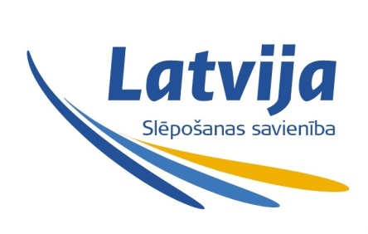

LATVIJAS SLĒPOŠANAS SAVIENĪBA
Rīko semināru sporta veidu treneriem un citiem interesentiem

Kalnu slēpošana – noteikumi, treniņi
Slēpju un snovborda dēļu sagatavošana sacensībām, treniņiem

Semināra vieta: Rīgā, 2011.gada 9.decembrī, Viesnīcas Skanste telpās, Skanstes ielā 9
Semināra laiks: 11.30 – 17.00

Semināra programma:

11.30 - 12.15 Dinārs Doršs - Latvijas izlases galvenais treneris kalnu slēpošanā,
LSS atbildīgais par kalnu slēpošanu
Starptautiskie un Latvijas kausa sacensību noteikumi kalnu slēpošanā (sacensību programma, tiesnešu darbs, protestu izskatīšanas kārtība, drošības un kārtības noteikumi sacensībās, aktuālie punkti starptautisko sacensību noteikumos u.c.)

12.15 - 13.00 Dinārs Doršs - Latvijas izlases galvenais treneris kalnu slēpošanā,
LSS atbildīgais par kalnu slēpošanu
Treniņu darba organizācija Latvijas izlasē kalnu slēpošanā, galvenās atziņas, kas gūtas praksē ar ASV izlasi.

13.00 - 13.45 Elita Salgrāve - „Baltijas fizioterapija” vadītāja
Kas jāzina trenerim par traumu prevenciju kalnu slēpošanā

13.45 - 14.30 Jevgēņijs Rapoports - bioloģijas doktors (Dr.Biol.)
Kas jāzina trenerim par muskuļu tonusu kalnu slēpošanas sporta veidā.

15.00 - 17.00 Egnārs Gudriķis - Swix un Fischer pārstāvis Latvijā
Slēpju un snovborda dēļu sagatavošana kalnu slēpošanā un snovbordā - praktiskā un teorētiskā nodarbība

Semināra dalībnieki saņems kvalifikācijas paaugstināšanu apliecinošu sertifikātu, kas būs derīgs sporta speciālistu sertifikācijai!

Semināram lūdzam pieteikties iepriekš, vēlākais līdz 8.decembra plkst. 14.00. Pieteikumus sūtīt pa e-pastu uz: info@infoski.lv

Lūdzam informēt par semināru sporta skolu un sporta klubu trenerus, kā arī citus interesentus.



